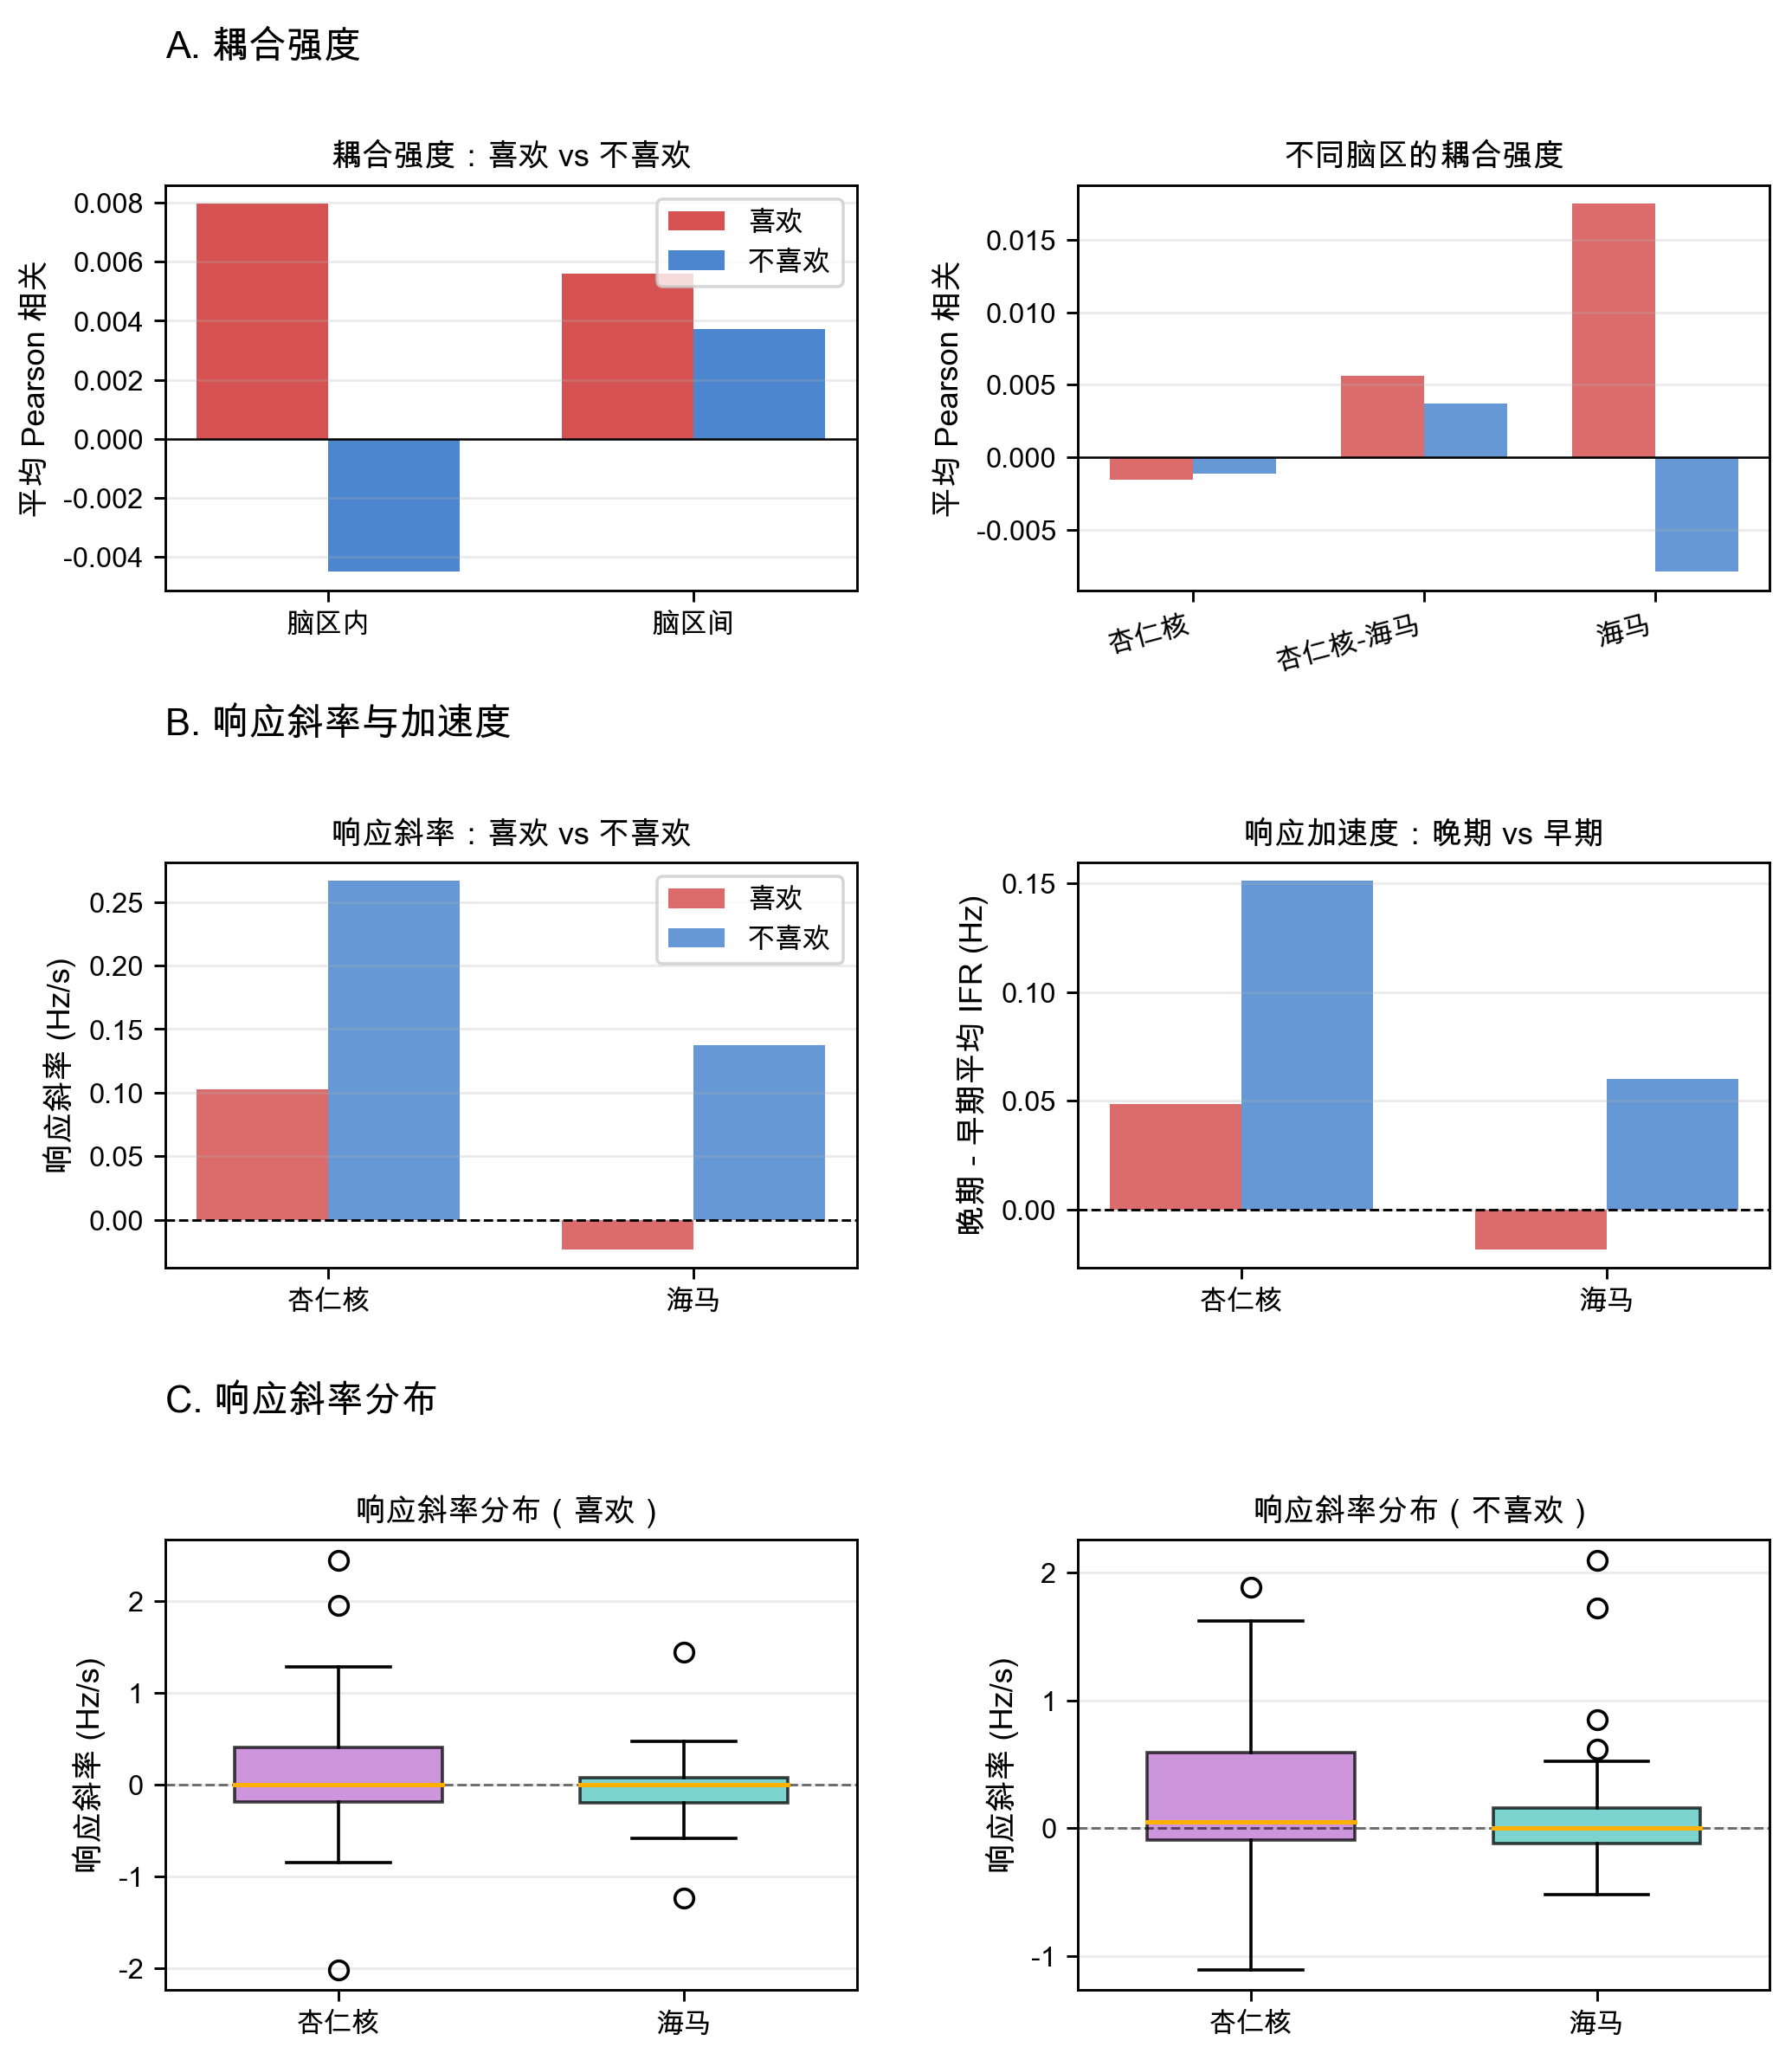
图 4.8 短视频任务中喜欢/不喜欢条件的 IFR 耦合强度与响应动态。A 显示脑区内和杏仁核-海马脑区间耦合强度；B 显示杏仁核与海马在喜欢/不喜欢条件下的响应斜率和事件后早晚期放电率差异；C 显示不同脑区在两类条件下的通道水平响应斜率分布。

